PRODUŽENI BORAVAK | 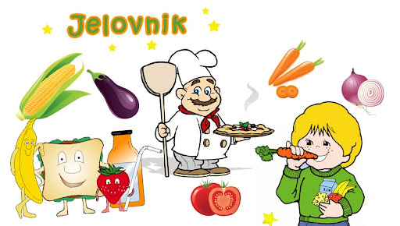  MJESEC: SVIBANJ 2024.
2.5.2024. | JOGURT,PALENTA | RIŽOTO OD JUNETINE,ZELENA SALATA,KRUH | KRUH,NUTTELA,MLIJEKO
3.5.2024. | ČOKOLINO,MLIJEKO | ZAPEČENI KRUMPIR,CIKLA,VOĆE | VOĆNI JOGURT
6.5.2024. | CORNFLEX,MLIJEKO,KRAŠ | MLINCI,BATACI,KUPUS SALATA | PUDING ČOKOLADA
7.5.2024. | POHANI KRUH,KAKAO | KUHANI KRUMPIR,PEČENA SVINJETINA,KISELI KRASTAVCI,KRUH | VOĆNA SALATA
8.5.2024. | GRIZ,KRAŠ | VARIVO OD GRAŠKA,KRUH,VOĆE | MARMELADA,KRUH,  MLIJEKO
9.5.2024. | TOPLI SENDVIČ,ČAJ | SVINJSKI GULAŠ,PALENTA,KRUH,CIKLA | KOLAČ,CEDEVITA
10.5.2024. | ČOKO KUGLICE,MLIJEKO | TJESTENINA U UMAKU OD RAJČICE S POVRĆEM,SALATA,KRUH | NAPOLITANKE,NAPITAK
13.5.2024. | HRENOVKE,KRUH | RIŽOTO OD PURETINE,MIJEŠANA SALATA,KRUH | PALAČINKE,NAMAZ,ČAJ
14.5.2024. | MUSSLI,MLIJEKO | KUHANI KRUMPIR,MESNA ŠTRUCA,KISELI KRASTAVCI | PUDING OD VANILIJE  MLIJEKO
15.5.2024. | PAŠTETA,KRUH,ČAJ | GRAH VARIVO,VOĆE,KRUH | CORNFLEX,MLIJEKO,KRAŠ
16.5.2024. | SIRNI NAMAZ,JOGURT,KRUH | POHANA PILETINA, PIRE KRUMPIR, ŠPINAT NA MLIJEKU,KRUH | VOĆNA SALATA
17.5.2024. | ČOKOLINO,MLIJEKO | TIJESTO SA SIROM I VRHNJEM,VOĆE | MRAMORNI KOLAČ
20.5.2024. | PALENTA,JOGURT | RIŽOTO OD PILETINE,ZELENA SALATA,KRUH | KRUH,MARMELADA,  MLIJEKO
21.5.2024. | POHANI KRUH,SALAMA,KAKAO | RESTANI KRUMPIR,PEČENA VRATINA,MIJEŠANA SALATA | DOMAĆI KEKSI,NAPITAK
22.5.2024. | PAŠTETA,ČAJ,KRUH | VARIVO S PURETINOM I MAHUNAMA,KRUH | ŠTRUDLA OD JABUKA
23.5.2024. | MUSSLI S MLIJEKOM | KRPICE SA ZELJEM,MESNA ŠTRUCA,VOĆE | SIRNI NAMAZ,JOGURT,KRUH
24.5.2024. | GRIZ,KRAŠ | KRUMPIR SALATA, RIBLJI ŠTAPIĆI, TARTAR, KRUH | KOLAČ,NAPITAK
27.5.2024. | HRENOVKE,KEČAP,KRUH | ŠPAGETI BOLOGNASE,ZELENA SALATA | ČOKOLADNE KUGLICE,MLIJEKO
28.5.2024. | TOPLI SENDVIČ,  JOGURT | RIŽA S CRVENIM UMAKOM,PEČENA PILETINA,KUPUS | HRENOVKE U  LISNATOM,  NAPITAK
29.5.2024. | PAŠTETA,KRUH,ČAJ | VARIVO S KRUMPIROM I KOBASICOM | PALAČINKE,  MLIJEKO
30.5.2024. |  | DAN DRŽAVNOSTI I TIJELOVO
31.5.2024. |  | NENASTAVNI DAN

